# Yöneylem Hesaplama Sistemi Kullanım

## Arayüz

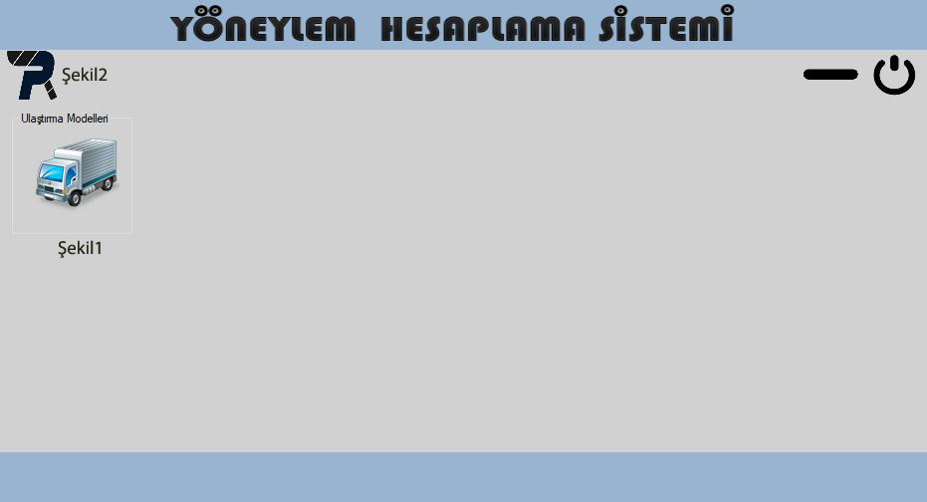

* **Şekil1:**Ulaştırma modelleri ile ilgili seçim alanına girmek için kullanılır.
* **Şekil2:**Hakkında bölümüne girmek için kullanılır

## Hakkında

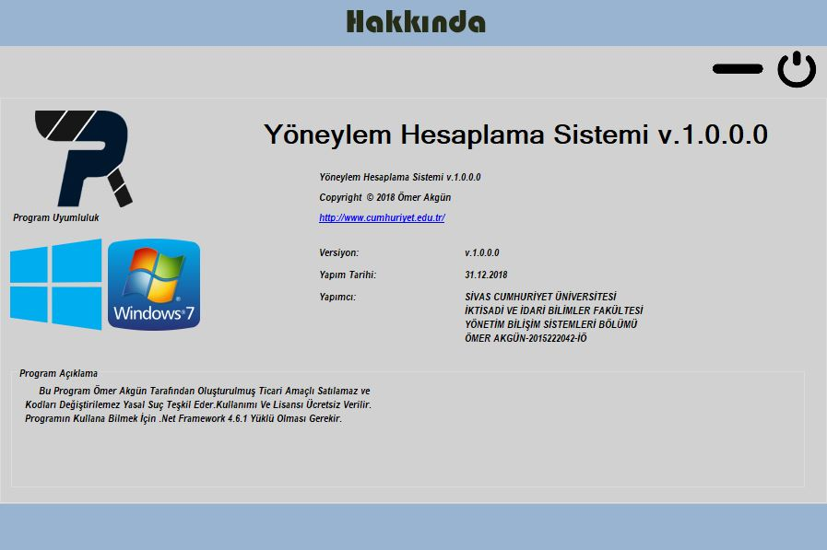

* Yöneylem Hesaplama Sistemi ile ilgili versiyon,yapımcı,uyumluluk ve yapım tarihi gibi bilgilerin yer aldığı bölümdür.

## Ulaştırma Modelleri Çözüm Yöntemleri

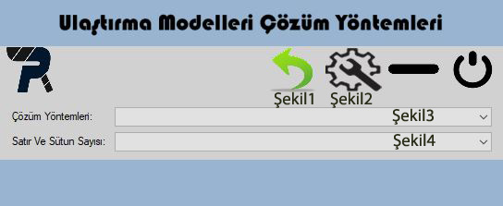

* **Şekil1:**bir önceki bölüme dönmek için kullanılır.
* **Şekil2:**Model ayarlarının yapıldığı bölümdür.
* **Şekil3:**Çözüm yöntemi seçimi yapılır.
* **Şekil4:**Seçilen yönteme göre satır ve sütun sayısı seçimi yapılır.

## Ulaştırma Modelleri Ayarları

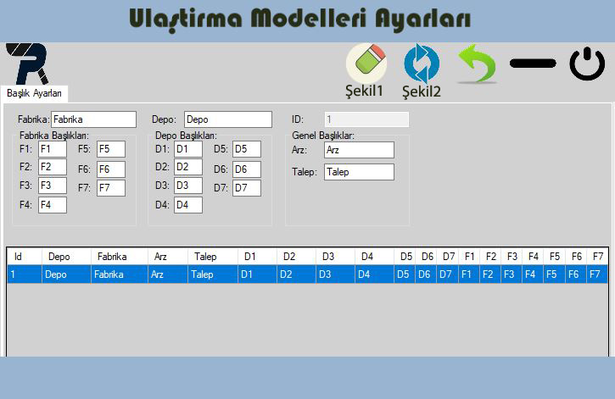

* **Şekil1:**Ayarlar sayfasındaki değişimleri silerek varsayılan ayara çevirir.
* **Şekil2:**Ayarlar sayfasındaki değişimleri kaydetmek için kullanılır.

## Yöntem Bölümü

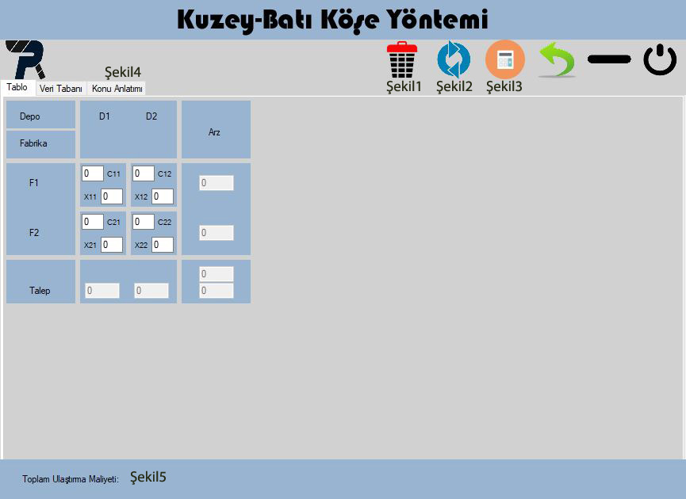

* **Şekil1:**Yapılan işlemi veri tabanı sekmesinden seçerek veri tabanından silmek için kullanılır.
* **Şekil2:**Yapılan işlemi veri tabanına güncellemek için kullanılır veri tabanı sekmesinde veriler listelenir.
* **Şekil3:**Yapılan işlemleri seçilen yönteme göre hesaplama yaparak veri tabanına kayıt eder veri tabanı sekmesinden kayıtlar listelenir.
* **Şekil4:**Seçilen yöntemegöre konu hakkında ufak bilgiler sunar.
* **Şekil5:**Hesaplama yapıldıktan sonra en az maliyeti gösterir.

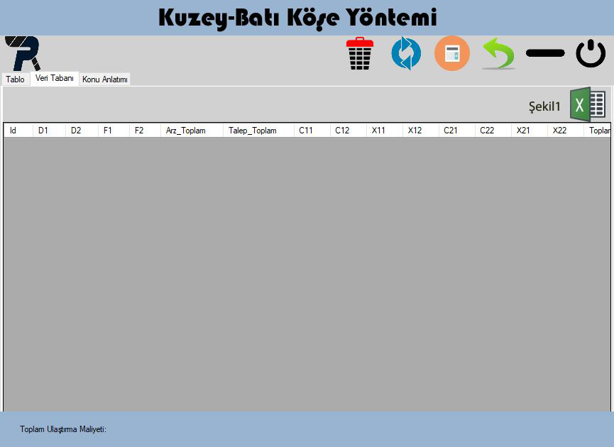

* **Şekil1:**Veri tabanından seçilen veriye göre Excel tablolarına aktarım sağlar.